2021届贵州省贵阳市第三十七中学高二地理4月月考试题
本试卷分第I卷（选择题）和第Ⅱ卷（非选择题）两部分，满分100分。考试结束后，请将答题卡交回。

第I卷（选择题，共44分）
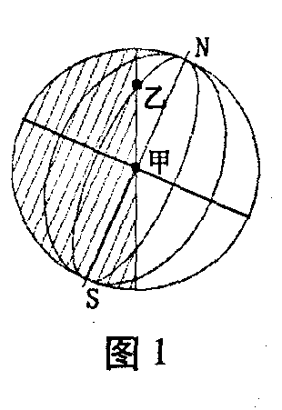
本卷共22个小题，每小题2分，共44分。在每小题给出的四个选项中，只有一项是符合题目要求的，把正确答案填在答题卡的相应表格中。
图1所示地球的日照图中，阴影表示夜半球，相邻的两条经线的经度差相等，甲点以东为东半球，以西为西半球。读图1，完成1～2题。

1．此时北京时间是
A．6：20 B．12：20 C．15：20 D、18：20
2．图中乙点的昼长约为
A．10 小时 B．12小时 C．14 小时 D．16小时
北京时间6月29日l0时，中国神舟九号飞船返回舱成功降落在内蒙古中部的主着陆场预定区域。据此完成3～4题。

3．神舟九号飞船着陆当天，北京的日出和日落方位分别是
A、东北、西北 B、正东、正西 C、东南、西南 D、正北、正北

4．图2示意的四幅日期和光照图中，大致与神舟九号飞船着陆时间相对应的图是
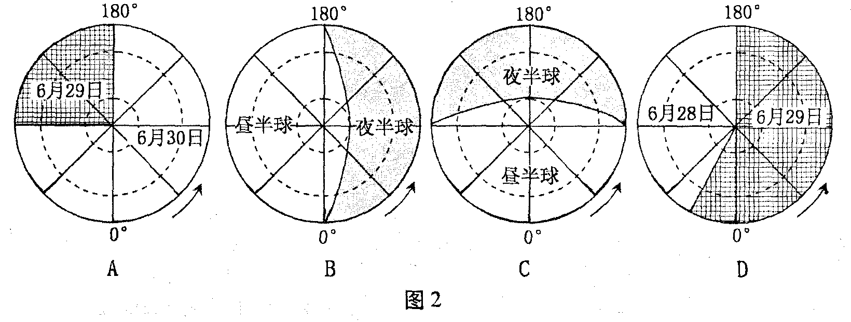
图3为某地等高线地形图。读图3，完成5～7题。
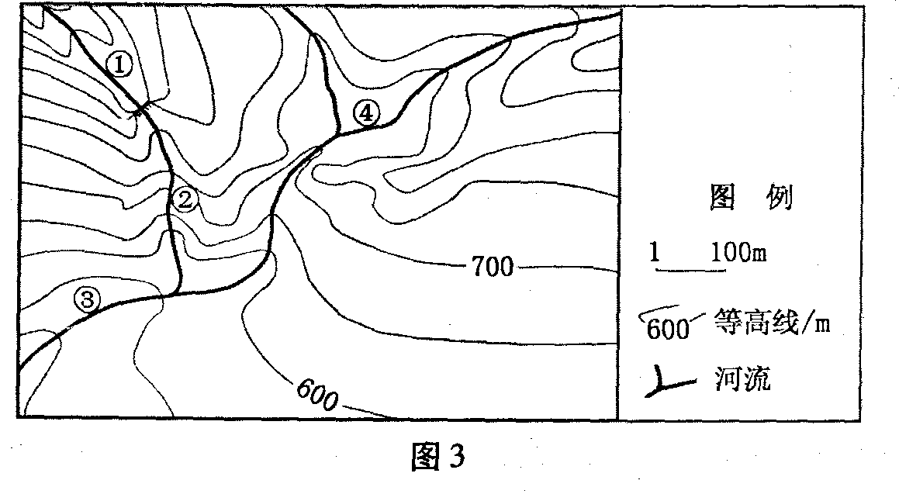
5．图中陡崖处有一瀑布，瀑布落差可能为
A、50米 B．90米 C．150米 D、200米

6．图中①、②、③、④附近河段中，水流速度最快的是
A、① B．② C、③ D、④

7．若仅考虑地形和工程量因素，在图示区域内最适宜建坝处拟建一座小型水库，要求水库储满水后，水面海拔高度达到749米，大坝处水深大于49米，则大坝的长度约为
A、50米 B．100米 C．150米 D、200米
图4为南半球某地略图。读图4，完成8～11题。
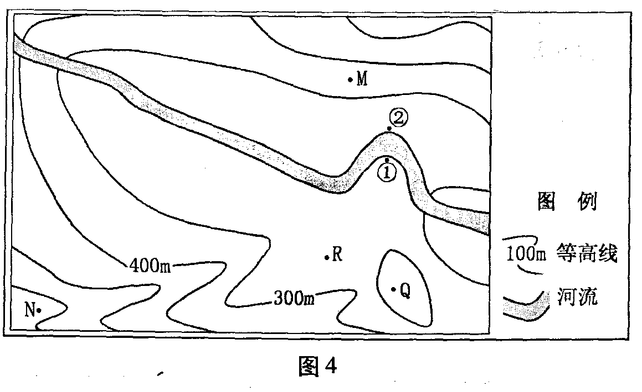
8．若河床地质条件相同，在①、②两点间的河床作一剖面，能正确示意河床剖面的图幅是
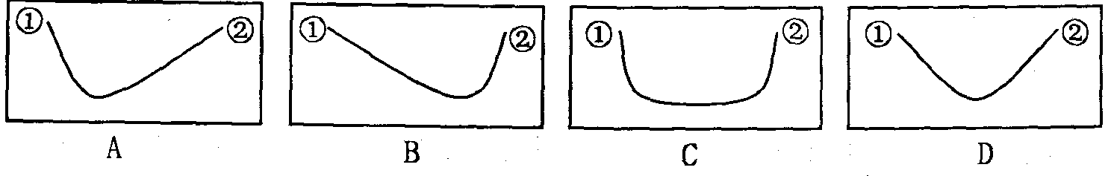
9．图中M点和N点间的相对高差可能为
A．300米 B、400米 C．500米 D．600米

10．图中的M、N、Q、R四点中，海拔高度可能相同的两点是
A、M、R B、M、Q C、N、R D．N、Q

11．图中河流的流向为
A．自西南向东北 B．自西北向东南 C、自东南向西北 D、自东北向西南
图5示意某地某时气压分布。读图5，完成12～14题。
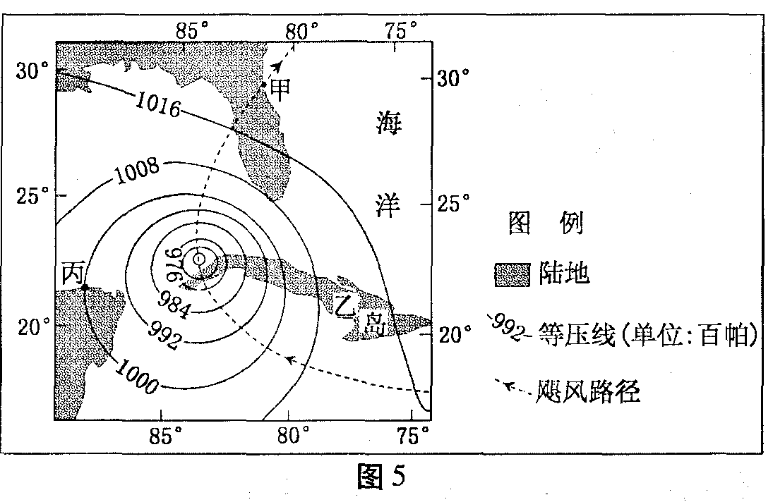
12．图中乙岛位于
A．太平洋 B、北冰洋 C、印度洋 D．大西洋

13．此时，丙处的风向为
A．西北风 B，西南风 C、东南风 D．东北风

14．甲处在飓风中心经过前、后时的气压变化情况是
A、持续上高 B、持续下降 C．先降低，再升高 D、先升高，再降低

图6表示某河流水文站测得的多年平均气温、降水量和径流分配状况。读图6，完成15～17题。
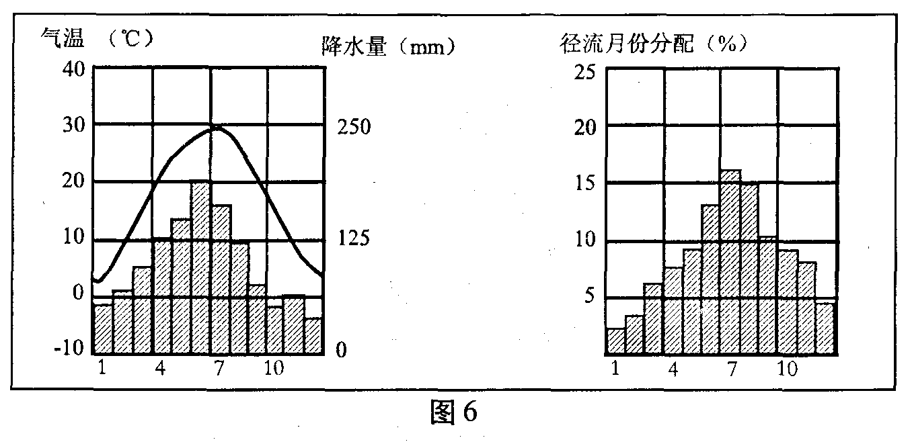
15．该水文站的气候类型是
A、热带季风气候 B、亚热带季风气候 C．温带季风气候 D．温带大陆性气候
l6．该河流可能分布在
A、黑龙江流域 B．塔里木河流域 C、长江流域 D、黄河流域

17．该河流的主要补给形式是
A、积雪融水补给 B、湖泊水补给
C、地下水补给 D、雨水补给

某岛国人口约500万（2009年），经济发达，淡水资源严重不足。该国国土面积约640平｛方千米，其中主岛面积约540平方千米，地形单调，平均海拔不足15米，岛上河流最长不足16 ｜千米。图7示意该国主岛及其附近地区对应的气候资料。阅读图文资料，
完成18～19题。

18．该岛国位于
A、欧洲 B、亚洲 C．大洋洲 D．非洲

19．由材料可推测，该国水资源严重不足的主要原因有
A、淡水需求量大 B、蒸发量过大 C、降水量不足 D、地表水渗漏

桑蚕的适养温度为⒛～30℃，生长周期约l个月。桑蚕的饲养需要投入的劳动量较大。我国桑树分布广泛，是世界重要的桑蚕丝生产及其产品出口国，太湖平原、四川盆地和珠江三角洲是我国传统的桑蚕丝主产区。自⒛世纪末，我国桑蚕养殖业开始了空间转移。图8示意我国部分省区2000年与2007年桑蚕茧分布及产量变化。读图8，完成20～22题。

20．限制我国东北地区发展桑蚕养殖的主要因素是
A、地形 B、土壤 C、气温 D、水源

21．与2000年相比，我国2007年桑蚕茧产量增长最快的省（市、区）是
A、滇 B．桂 C、粤 D、苏

22．2000年到2007年期间，关于我国桑蚕业发展的表述正确的是
A、桑蚕主产区始终在东部地区 B、图示省区的桑蚕产量都有所增加
C．桑蚕主产区由东部向西部转移 D．在传统主产区中，珠三角发展最慢

第Ⅱ卷（非选择题，共56分）
本卷共56分，包括必考题和选考题两部分。第23题～第26题为必考题，每个试题考生都必须作答。第27题～第28题为选考题，考生根据要求作答。

23．（12分）图9示意全球经纬网。读图9，完成下列要求。
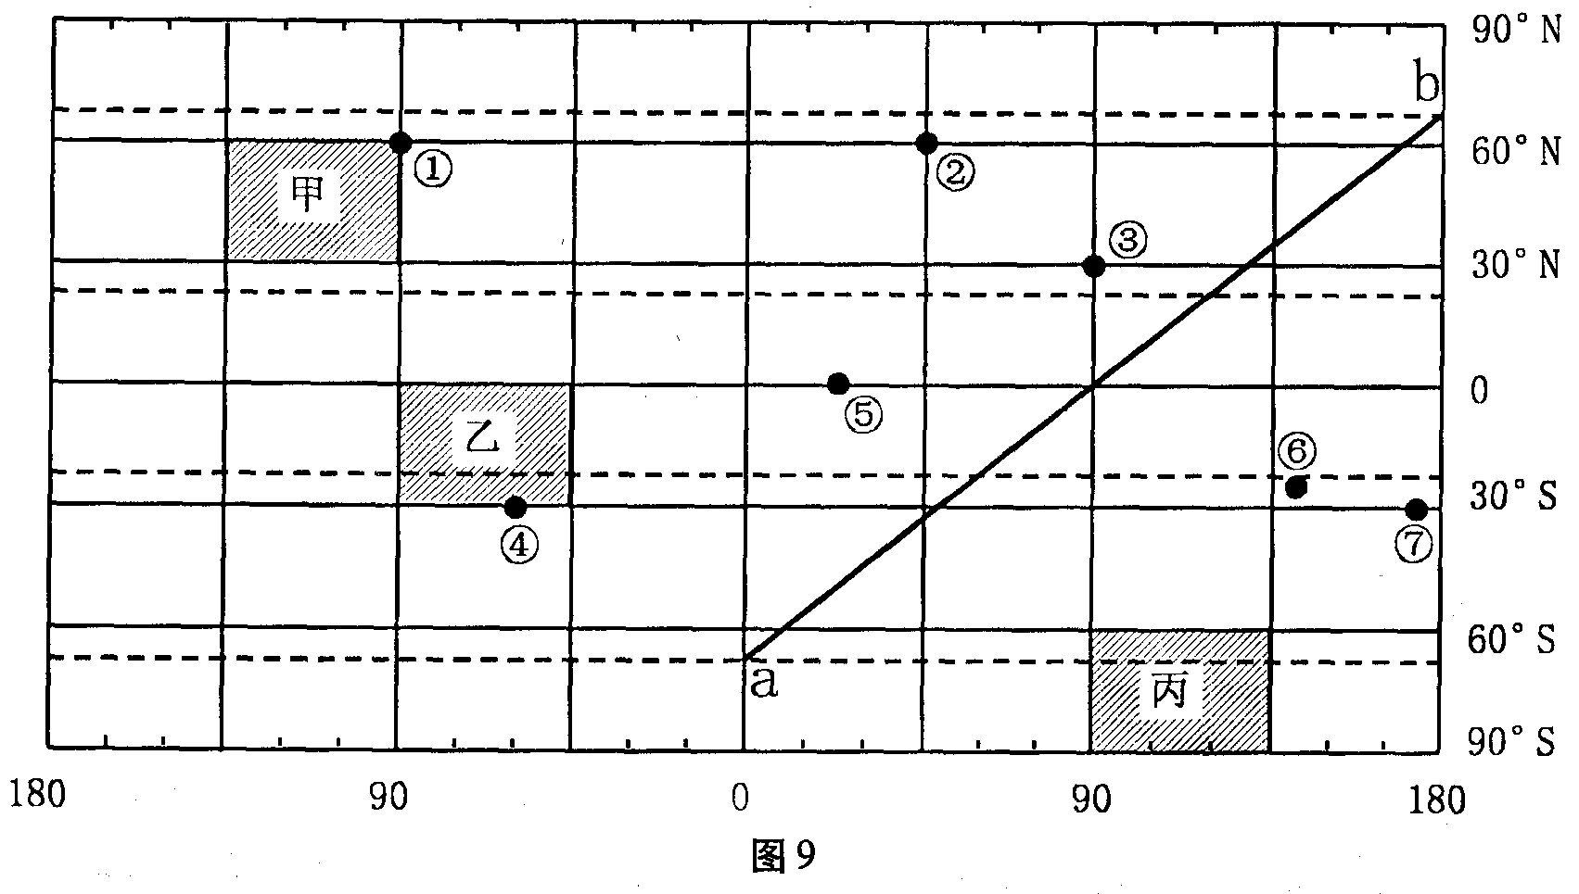
（1）图中①②③④⑤⑥⑦各点中，位于非洲的是 ；位于中国的是 ；既位于西半球，又位于南半球大陆地区的点是 。（3分）
（2）某人从③点出发，依次向正北、正西、正南、正东各走l00km，最后将位于出发点的 方向，图中甲、乙、丙阴影所示区域的面积由小到大依次是 。（2分）
（3）图中②点位于③点的 方向；①点位于⑥点的 方向。（2分）
（4）图中③点到北极点的最短球面距离是 km；①点到②点的纬线最短长度约 km，飞机由①点飞往②点，其最短航线的方向是 。（3分）
（5）若图中的线段ah表示的是一条完整的晨线，则该日为北半球二分二至日中的 日，此时国际标准时间为 时。（2分）

24．（12分）表1为萨尔瓦多市气候平均数据表，图10为某国轮廓及其部分气候区分布图。读图表，完成下列要求。
表1 萨尔瓦多市气候平均数据
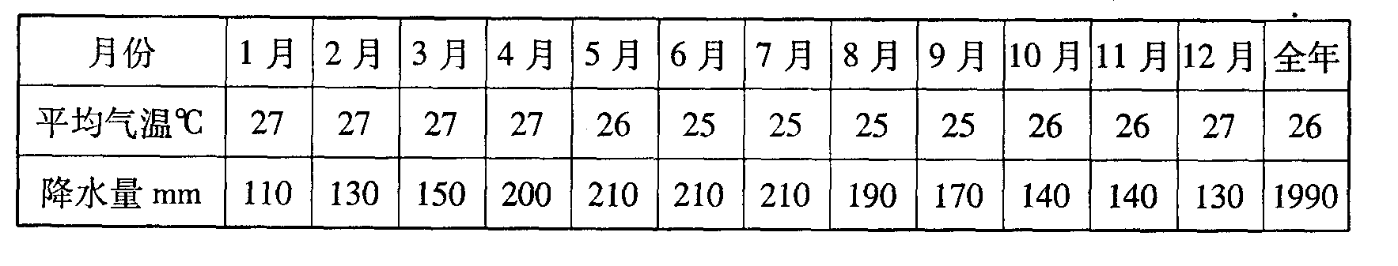
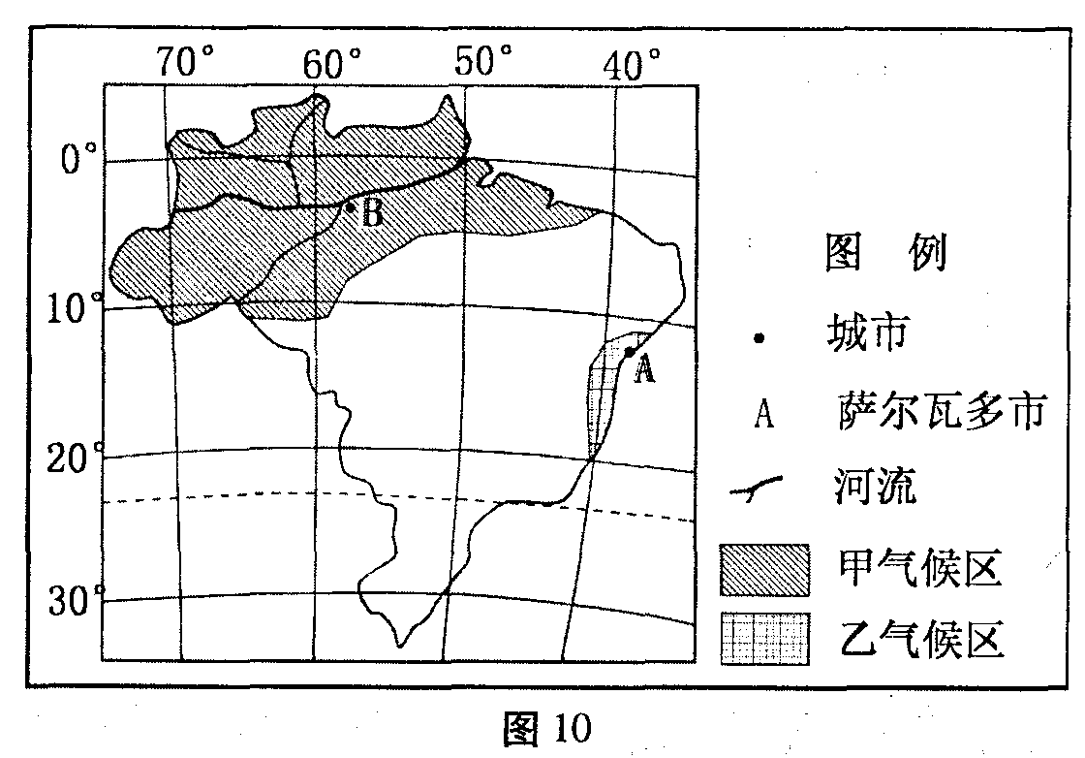
（1）简述该国的地理位置。（4分）
（2）说出B城市的气候类型，并简述其成因。（4分）
（3）根据表1数据，描述出A城市的气候特点，并简述其成因。（4分）
25．（10分）图1 1为某地的等高线地形图（单位m）。读图1 1，完成下列要求。
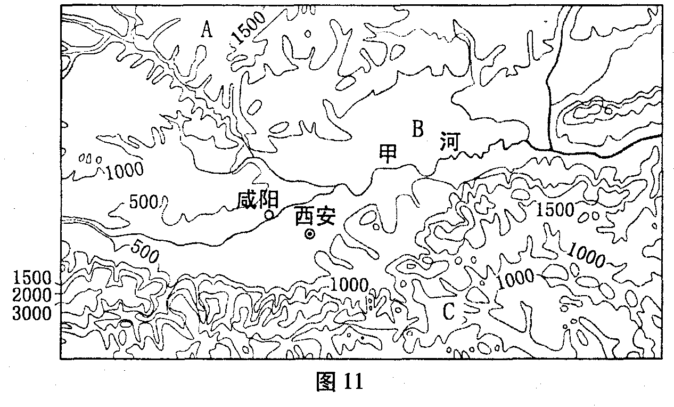
（1）判断图中A、B、C的地形类型。（3分）
（2）简述甲河流的水文特征。（3分）
（3）简述B地形区发展耕作业有利的自然条件。（4分）

26．（12分）阅读材料，完成下列各题。
材料1 二汽东风汽车的生产基地于1969年建立在湖北十堰，这个昔日的偏僻山区小镇发生了翻天覆地的变化，城市综合实力于1992年进入全国城市五十强，十堰市发展成为特色鲜明的工业城市。2004年，二汽东风汽车公司总部迁到武汉。
材料2 图12示意湖北省部分铁路、河流、水坝分布。
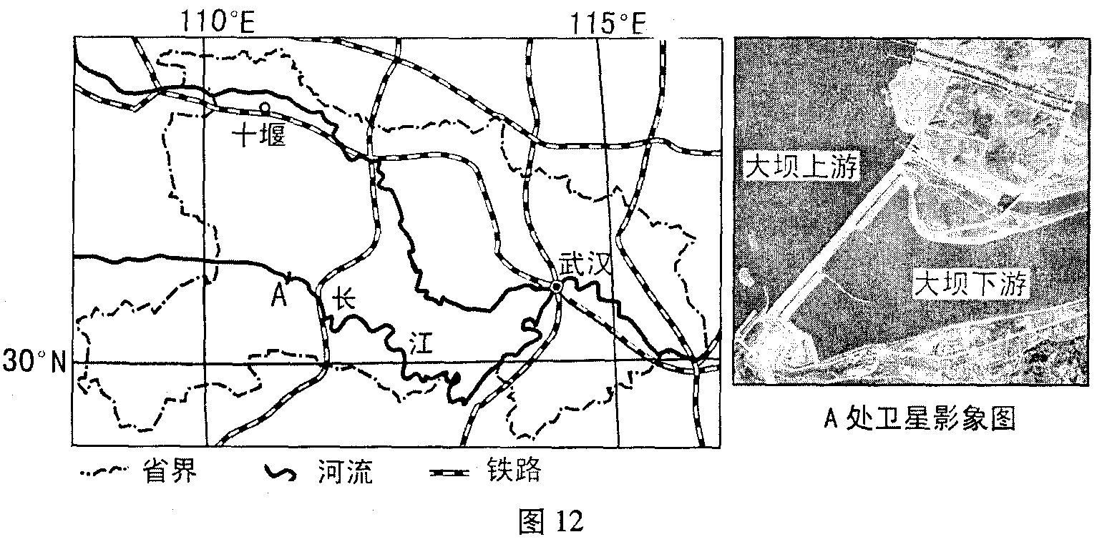
（1）简述A处水能资源丰富的原因。（2分）

（2）简述A大坝修建后，对大坝下游地区的意义。（4分）
（3）简述2004年后，二汽东风汽车公司J总部由十堰迁到武汉的原因。（6分）

请考生在第27、28两题中任选一题作答，如果多做，则按所做的第一题计分。

27．（l0分）旅游地理
图13为武夷山景区旅游略图。1999年，武夷山被列入《世界遗产名录》，成为我国4处世界文化与自然遗产之一。据此完成下列要求。
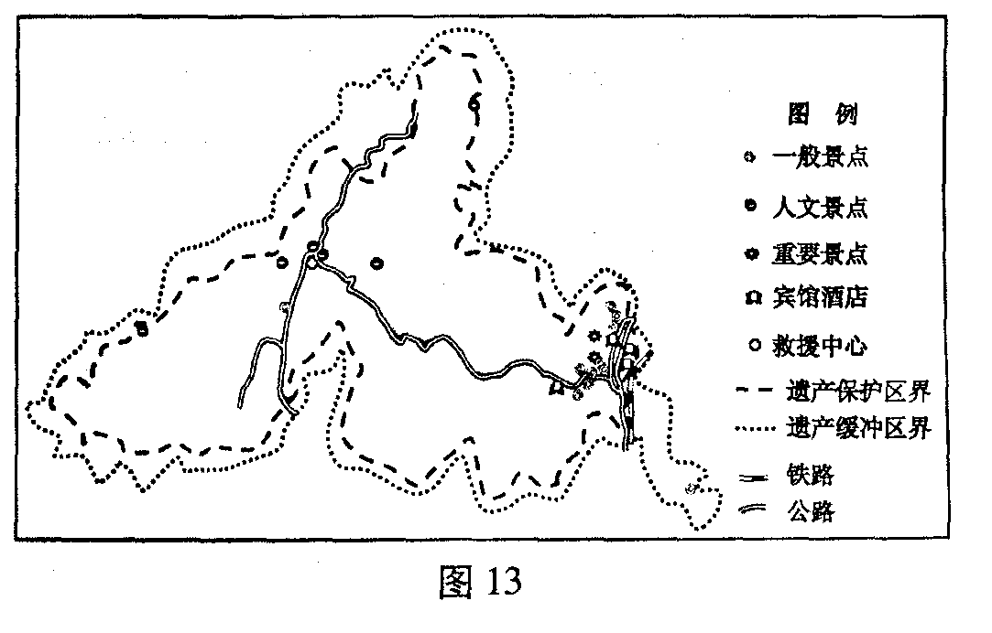
（1）武夷山位于我国地势的第 级阶梯。（2分）
（2）试对武夷山景区的开发条件进行评价。（8分）

28、（10分）环境保护
材料 贵阳市的“两湖一库”是指红枫湖、百花湖和阿哈水库，他们每天向贵阳市供水1十万吨，成为贵阳市城区用水的主要水源，保障着贵阳市民的用水。2007年之前，由于疏于保护，“两湖一库”水质逐年恶化……。2007年起，贵阳市全面启动“两湖一库”的保护工作，保护百万市民的“水缸”。
（1）2007年之前，造成贵阳市“两湖一库”水质恶化的污染物可能来自 等。（2分）

（2）结合所学知识，你认为贵阳市保护“两湖一库”可采取哪些措施？（8分）

